**JOSIANE RISSACO responsable administrative -**

1. Intel Core i5-10400F (2.9GHz) 156.99 €
2. ASRock B560 Pro4 114.99 €
3. DDR4 Corsair Vengeance LPX Black - 8 GB 3000 MHz - CAS 16 43.99 €
4. Enermax ETS-N31 19.99 €
5. Zalman ZM-STC7 - 4g 5.99 €
6. Asus GeForce GT 730 SL-2GD5-BRK-E 99.99
7. Western Digital WD Green SN350 480 GB 54.99 €
8. Gigabyte GC-WB1733D- I37.99 €
9. Zalman T6 - Black 39.99 €
10. Cooler Master MWE 450 Bronze 230V (v2) - 450W 54.99 €

Total: **€779.89**

1. Since Josiane will be using mainly OFFICE and CHROME, he will be depended mainly on his CPU. for lower budget Intel core i5 is more than enough to run those programs.
2. compatible motherboard with the intel processor
3. minimum ram that is recommended for office working is 8 gb
4. default fan to keep the system cooled
5. thermal paste to -50 to 300c
6. low budget graphic card to provide any graphical needs.
7. 1TB will keep with a lot of available space and for reasonable price.
8. wifi adaptor for flexibility and without the need of using cables.
9. simple cover with enough space.
10. the recommended Watts for office working is 430W so 450W will keep him on the safe side.

Version française

Puisque Josiane utilisera principalement OFFICE et CHROME, son pc dépendra principalement de son CPU. Pour les petits budgets, le processeur Intel Core i5 est plus que suffisant pour exécuter ces programmes.

carte mère compatible avec le processeur intel

la RAM minimale recommandée pour le travail de bureau est de 8 Go

ventilateur par défaut pour garder le système refroidi

pâte thermique à -50 à 300c

Carte graphique à petit budget pour répondre à tous les besoins graphiques.

1 To se conservera avec beaucoup d'espace disponible et à un prix raisonnable.

adaptateur wifi pour plus de flexibilité et sans avoir besoin d'utiliser des câbles.

couverture simple avec suffisamment d'espace.

La puissance recommandée pour le travail de bureau est de 430 W, donc 450 W le garderont du bon côté.

**ALAN SCESPASS gamer-**

1. Intel Core i7-10700F (2.9GHz) 324.99 €
2. ASRock H510M-HDV/M.2 87.99 €
3. DDR4 Corsair Vengeance RGB PRO Black - 16 GB (2 x 8 GB) 2666 MHz - CAS 16 114.15 €
4. Noctua NH-U9S59.99 €
5. Cooler Master High Performance - 3g5.99 €
6. Asus GeForce RTX 3060 Ti DUAL MINI O8G V2 (LHR) 569.99 €
7. Western Digital WD Green SN350 480 GB 54.99 €
8. Gigabyte GC-WB1733D-I 37.99 €

Total: **1406.07 €**

1. i7 processor with multi-core so cpu calculating and electricity will be able to support the 144hz screen.
2. standard motherboard.
3. 16gb dd4 will be able to support the high amount of information to achieve higher fps with a 144Hz screen .
4. fan to keep the system cooled.
5. thermal paste.
6. to be able to support the high fps that Alan demands for his game(Counter Strike global offensive) RTX 3060 can easily do the job and even suit him to play more. graphically demanding games in the future.
7. ssd for overall better performance and then ddr.
8. wifi for wireless internet connection.

Version française

Processeur i7 avec multicœur pour que le calcul du processeur et l'électricité puissent prendre en charge l'écran 144hz.

carte mère standard.

16 Go dd4 sera en mesure de prendre en charge la grande quantité d'informations pour atteindre des fps plus élevés avec un écran 144 Hz.

ventilateur pour refroidir le système.

pâte thermique.

Pour pouvoir supporter les fps élevés qu' Alan exige pour son jeu (Counter Strike global offensive) RTX 3060 peut facilement faire le travail et même lui convenir pour jouer plus. jeux graphiquement exigeants à l'avenir.

ssd pour de meilleures performances globales, puis ddr.

wifi pour une connexion internet sans fil.

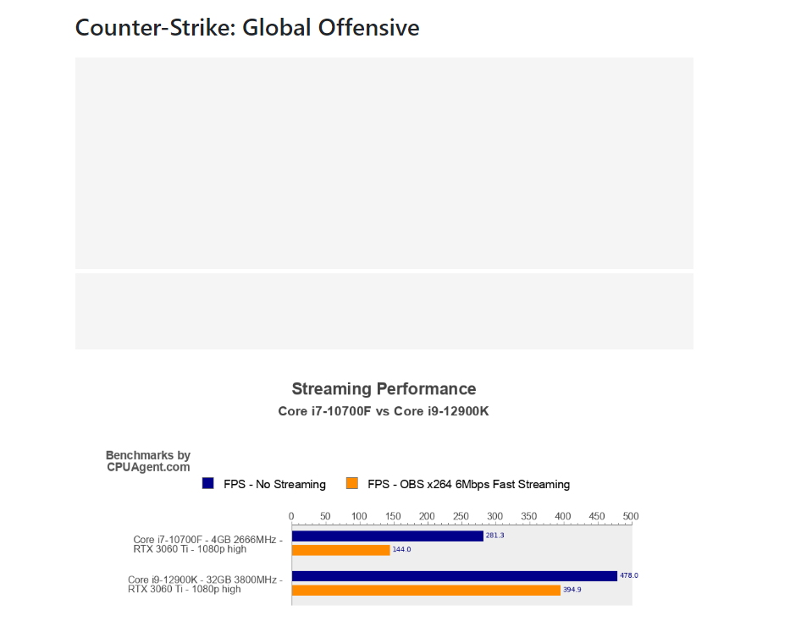fps test of Alan config.

**CELESTIN LIRRITRY for video editing-**

La plupart des logiciels de montage vidéo dépendent du processeur ; plusieurs cœurs et des graphismes puissants sont nécessaires pour éditer efficacement. Les applications de montage vidéo sont également lourdes en termes d'utilisation de la mémoire, donc plus il y en a, mieux c'est.

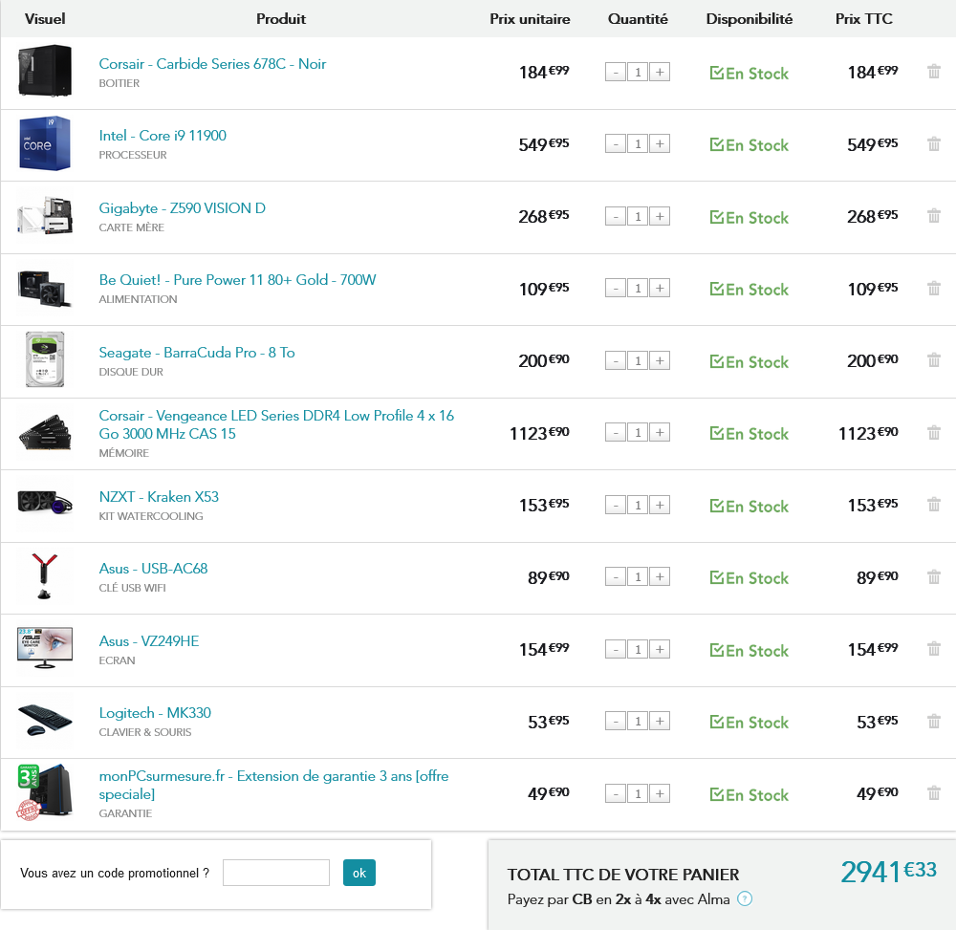

## BOITIER CORSAIR CARBIDE SERIES 678C - NOIR

Notre client a besoin d’un boîtier bien aéré avec de multiple ventilateur afin d’éviter un risque de surchauffe des différents composants. Notre choix c’est donc porter sur:

Le **Corsair Carbide Series 678C** est un boîtier pensé pour assurer la performance et la durabilité d’une machine. Ses panneaux comportent de la mousse EVA pour un fonctionnement silencieux bloquant les nuisances sonores générées par composants puissants, tels le couple ventirad/processeur ou la carte graphique qui peut monter en puissance lors d'une session de vidéo. Des filtres anti-poussières intégrés au châssis favorisent un **échange d’air sain** pour assurer le refroidissement de la configuration.

Une conception ingénieuse et éprouvée offre à l’utilisateur la possibilité d’installer jusqu’à 6 disques durs de 3,5 pouces et 3 disques durs SSD de 2,5 pouces. Corsair a également trouvé la place d'intégrer une baie 5,25" pour un éventuel lecteur optique ou rhéobus pour ventilateurs. Ce boîtier Corsair est doté de 6 plateaux modulaires amovibles à 8 emplacements pour une configuration personnalisable à souhait.

**Caractéristiques du boitier PC Corsair Carbide Series 678C :**

* Dimensions : 239 mm x 549 x 497 mm
* Poids : 13 Kg
* Logements d’extension : 7 et 2
* Longueur max. de carte graphique : 370 mm
* Longueur max. de l’alimentation : 225 mm
* Panneau entrée-sortie en façade : 1 port USB 3.1 type C, 2 ports USB 3.0, prises micro-casque, boutons démarrage et reset

# Processeur socket 1200 rocket lake-s : Intel Core i9 11900-

Ce processeur 8 Cores (16 Threads), 16 Mo de cache et des fréquences Turbo pouvant atteindre 5.2 GHz. Ce processeur pour PC fixe va au-delà des simples performances basiques et se présente comme multi-tâches et ultra rapide. La possibilité de créer du contenu numérique ou n'importe quelle tâche lourde est désormais d'une simplicité enfantine. C’est un condensé de composants performants : 8 cœurs, 16 threads et 16 Mo de Cache. De plus, sa fréquence de base à 2.5 GHz peut atteindre 5.2 GHz en mode Turbo. Enfin, son TDP de 65W lui permet d'offrir des fréquences de fonctionnement élevées en modérant sa consommation électrique.

# Carte mère socket 1200 rocket lake-S : Gigabyte Z590 VISION D

Notre client désirant effectuer des montages vidéos sur youtube et autre les cœurs de votre CPU doit donner leur pleine mesure tant en termes de calcul brut que de stabilité d’utilisation. La norme **PCI-Express 4.0** est ainsi prise en charge avec cette carte mère tandis que le TDP est maintenu malgré des fréquences de fonctionnement plus élevées.

# Alimentation : Be Quiet! Pure Power 11 80+ Gold - 700W

Nous avons choisi une alimentation capable de fournir assez de puissance afin que la carte graphique puisse fonctionner à plein régime. Comme vu précédemment, le r avec ses 4 ventilateurs pourra assurer le rafraîchissement de cette dernière. Etant donné que notre client semble vouloir faire de la vidéo en direct, une discrétion des composants principaux est de mise.

# Disque dur : Seagate BarraCuda Pro - 8 To

Notre client a besoin d’un disque dur fiable et polyvalent, idéal pour les ordinateurs hautes performances. Ce disque dur correspond à ses attentes

# Clés USB wifi : Asus USB-AC68

La carte Wi-Fi ASUS PCE-AC68 se voit dotée d’une puce Broadcom de 5ème génération compatible avec la norme 802.11ac, étant 3 fois supérieure par rapport à la norme 802.11n vis-à-vis de ses performances. Cette carte Wi-Fi est compatible avec les standards Wi-Fi antérieurs.Grâce à sa conception, la carte WiFi ASUS PCE-AC68 améliore la vitesse du signal Wi-Fi de 150% par rapport à un autre modèle standard pour une zone de couverture étendue sans interruption du flux de données.

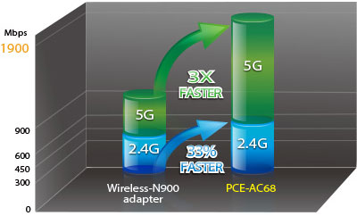

ALAN SCESPASS le retour:

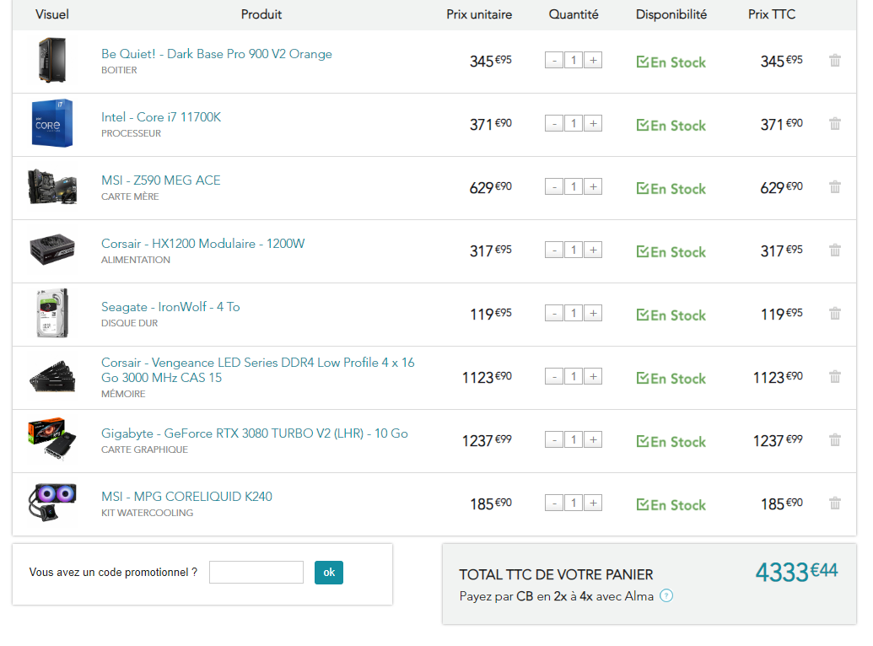

Le Dark Base Pro 900 V2 a été équipé de 3 ventilateurs PWM avec système de refroidissement évolutif : 7 emplacements libres pour ventilateurs 120 mm ou 6 pour ventilateurs 140 mm. Celui-ci peut prendre en charge tous les formats de cartes mères, du mini-ITX au E-ATX, jusqu’à 5 HDD, 10 SSD et 2 ODD. Les nombreuses fonctionnalités anti-bruit de ce boîtier vont vous faire frémir : entrées d'air isolées, caissons d'isolation, ventilateurs Silent Wings haute qualité à roulements hydrodynamiques. Pour u

n pro gamer c’est l’un des meilleurs boîtiers.

# Processeur socket 1200 rocket lake-s **:** Intel Core i7 11700F

Grâce à la technologie Intel Turbo Boost 2.0, ce processeur est paré pour toutes les situations ! Jeux vidéo triple-A, réalité virtuelle ou encore haute résolution, les processeurs Intel Core de 11ème génération supportent les utilisations les plus lourdes. Le processeur Intel Core i7 11700F est un condensé de composants performants : 8 cœurs, 16 threads et 16 Mo de cache. De plus, sa fréquence de base à 2.5 GHz peut atteindre 4.9 GHz en mode Turbo. Enfin, son TDP de 65W lui permet d'offrir des fréquences de fonctionnement élevées en modérant sa consommation électrique.

# Carte mère socket 1200 rocket lake-S : MSI Z590 MEG ACE

Voici qui débarque en grande pompe la nouvelle génération de cartes mères MSI. Celles-ci sont basées sur le dernier chipset orienté performances et Gaming, le chipset Z590. Si vous êtes à la recherche, comme tout Gamer de performances et de stabilité car sans confiance dans son matériel, la puissance seule n’est rien alors cette carte mère est faite pour lui. Associés à la carte mère MSI Z590 MEG ACE, les cœurs de votre CPU donneront leur pleine mesure tant en termes de calcul brut que de stabilité d’utilisation. La norme PCI-Express 4.0 est ainsi prise en charge avec cette carte mère tandis que le TDP est maintenu malgré des fréquences de fonctionnement plus élevées.

# Alimentation : Corsair HX1200 Modulaire - 1200W

Cette alimentation a été créée pour les systèmes gourmands et avides de stabilité électrique. Certifiée 80 PLUS Platinum, elle est issue d'études poussées pour créer un bloc de dernière génération possédant un excellent rendement énergétique. Les nombreuses fonctionnalités intégrées et son architecture électrique révolutionnaire garantissent également un silence comme vous n'en avez jamais vu. L’énergie consommée par le bloc d’alimentation n’est pas entièrement délivrée à l’ordinateur, car une partie est perdue au cours du voyage. Cette alimentation est dotée du label 80+ platine, une norme qui garantit un rendement d’au moins 90% entre 20% et 100% de charge. Une alimentation labellisée 80 Plus PLATINE consommera moins et sera plus silencieuse.

# Carte graphique NVIDIA : Gigabyte GeForce RTX 3080 TURBO V2 (LHR)

Les GPU Ampère fait évoluer l’expérience vidéoludique à un point rarement atteint. Les jeux les plus immersifs et les plus réalistes profiteront de l’amélioration des cœurs Tensor et RT afin de vous donner le meilleur d’eux-mêmes et vous faire rentrer dans la 4ème dimension. Les cartes Nvidia RTX 3000 vous garantissent un plaisir de jeu encore jamais éprouvé par un gamer jusqu’à aujourd’hui.

ROGER ANAUXMOS

Il existe différents NAS pouvant convenir au client mais notre choix se portera sur:

### **TerraMaster F5-221 : puissance et réactivité**

### 

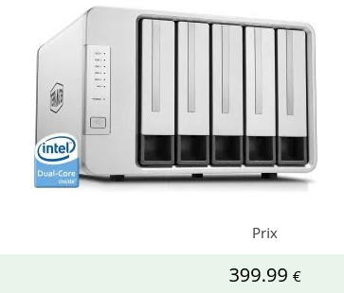

En ce qui concerne le RAID nous choisirons le RAID 5 qui permet d’éviter la perte de données en cas de défaillance d’un disque dur. Pour pouvoir faire il faut un minimum de 6 disques durs à 156.99 l’unité



 